Anul școlar 2020 - 2021

**Fișă de proiect – clasa a VII-a**

**1. Probleme compuse:**

**1.1.** **Calculați:**

** .**

**1.2.** **Rezolvați în Q ecuația de mai jos și arătați că 1 < x < 2:**

**.**

**1.3.** **Comparați numerele reale x = și y = .**

**1.4.** **Determinați înălțimea unui bloc turn, știind că observatorul are înălțimea de 1,75 m,**

**se află la distanța de 8,25 m față de baza blocului turn și vede vârful blocului turn sub**

**un unghi de 45°.**

**1.5. Aflați lungimea tangetei comune, exterioară, a două cercuri tangente exterioare**

**și .**

Profesor, Teodora Cosma

**2. Problemă distractivă: Calculați raportul dintre aria paralelogramului AECF și aria**

**dreptunghiului ABCD, din figura de mai jos. Ce observați ?**

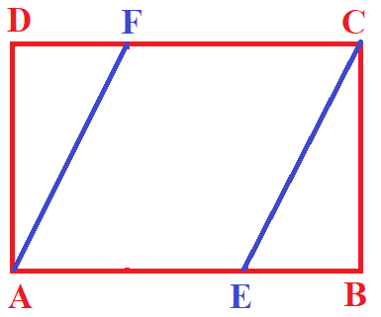

Profesor, Teodora Cosma

***3. CONCURSUL ,,Varietăţi Matematice”- anul școlar 2020 – 2021 !***

***1. Probleme propuse de profesor, Teodora Cosma***

**1. Aflați media geometrică a numerelor reale, strict pozitive, a = și b = .**

**2. Demonstrați geometric inegalitatea mediilor.**

***2. Concurs de:***

**probleme compuse, probleme distractive compuse, rebusuri, glume, povestiri, poezii, ghicitori, fotografii,...ale elevilor, cu menţiunea să aibă conţinut matematic.**

**\* Termen de rezolvare a problemelor propuse, până**

**în data de 30.05.2021.**

**\* Rezultatele vor fi prezentate până în data de**

**1.06.2021.**

* Realizată de profesor, Cosma Teodora

Liceul Tehnologic T.F.,,Anghel Saligny”- Simeria

Structura: Şcoala Gimnazială „Sigismund Toduţă”